Neizvedeni odlok-i KPNU MOL:

Na Območni geodetski upravi Ljubljana so bili pregledani odloki, ki so objavljeni na spletni strani MOL: https://www.ljubljana.si/sl/mestna-obcina/informacije-javnega-znacaja/register-predpisov/lokalna-samouprava/imena-cest-ulic-trgov-in-naselij/ od leta 1972 do danes, leto 2019. Opravljen je bil tudi terenski ogled stavb z naslovi.

Geodetska uprava spremembo podatkov, ki so navedene v odlokih za določene ulice v evidenci Registra prostorskih enot - RPE še ni izvedla. In sicer:

- Sončna pot (Ul. SRS, št. 32/82)

Stavbi z naslovom Zadobrovška cesta 80 in 82a je potrebno preštevilčiti na ulico Sončna pot s katere imata stavbi dostop.

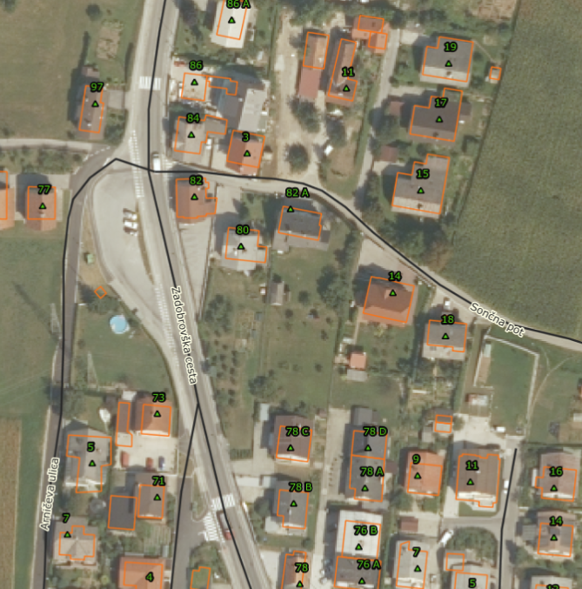
- Cesta na Brod (Ul. SRS, št. 42/88)

Stavbi z naslovom Cesta na Brod 2 in 3 je potrebno preštevilčiti na ulico Brnčičeva ulica s katere imata stavbi dostop.

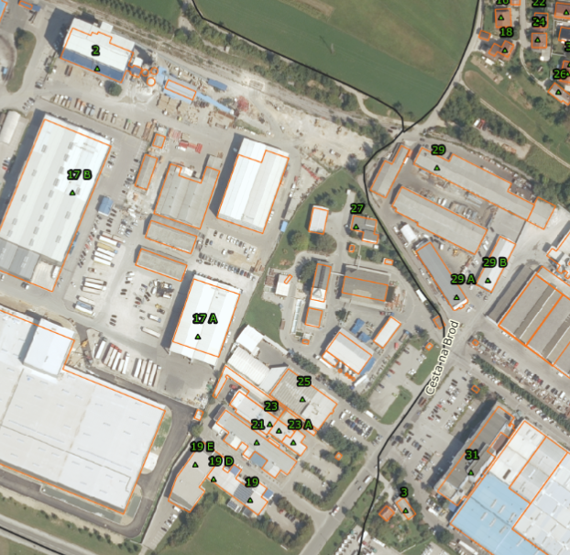

- Za garažami (Ul. SRS, št. 51/86) in Tržaška cesta

Ulica Za garažami je ukinjena. Stavbe z naslovom Za garažami 8, 12 in 12a je potrebno preštevilčiti na ulico Fajfarjeva ulica, s katere imajo stavbe dostop. Stavbo z naslovom Tržaška cesta 122a je tudi potrebno preštevilčiti na ulico Fajfarjeva ulica, s katere ima stavba dostop. Naslov Za garažami 10 se bo ukinil (v postopku ukinitve) zaradi odstranitve stavbe.

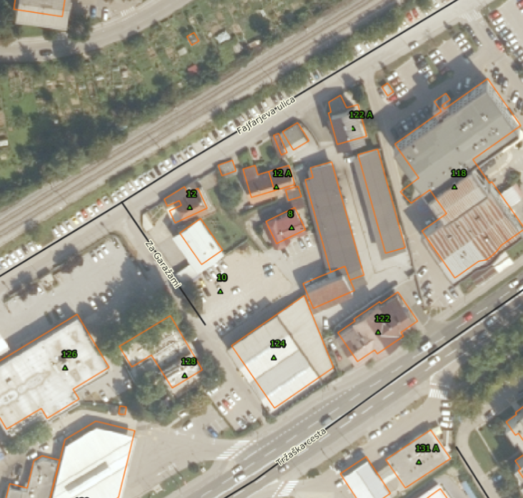

- Skrbinškova ulica (Ul. SRS, št. 42/88)

Stavbi z naslovom Ižanska cesta 87a in 91 je potrebno preštevilčiti na ulico Skrbinškova ulica s katere imata stavbi dostop. Stavba z naslovom Ižanska cesta 93 se bo ukinila. Stara stavba je porušena na istem mestu je v gradnji nova.

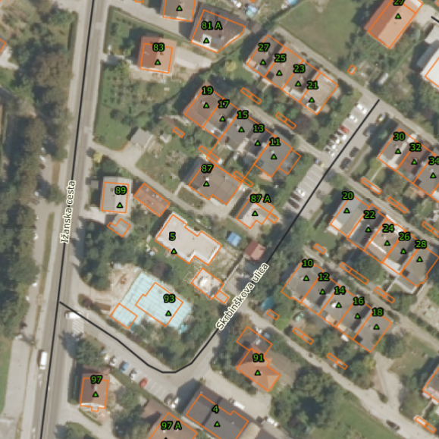

- Govekarjeva ulica (Ul. SRS, št. 11/85)

Preštevilčba obstoječih stavb ni bila izvedena. Na novo imenovano ulico so bile oštevilčene le nove stavbe (vloge za določitev HŠ po sprejetem odloku). Preštevilčiti je potrebno stavbe z naslovom Litijska cesta 222b, 224, 224a, 224b, 224c in 224d ter Cesta II. grupe odredov 15a in 15c.

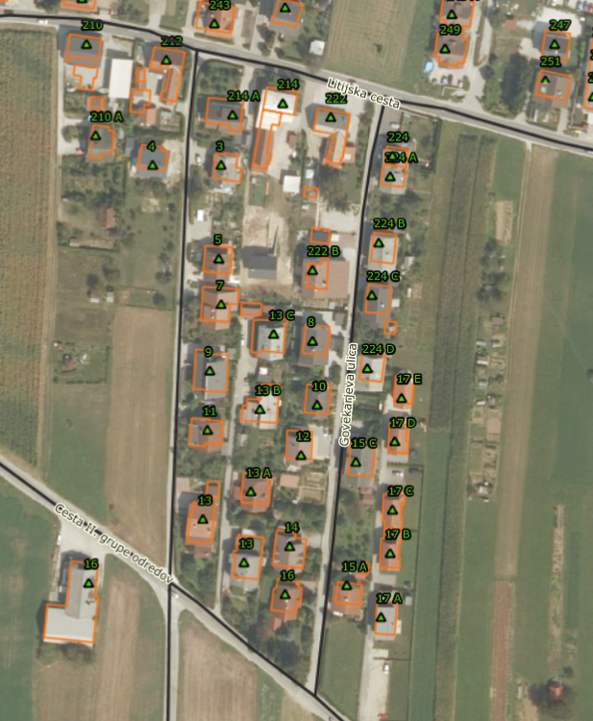

- Zavoglje (Ul. SRS, št. 11/85)

Stavbe z naslovom Litijska cesta 282 in 317a je potrebno preštevilčiti na ulico Zavoglje s katere imata stavbi dostop.

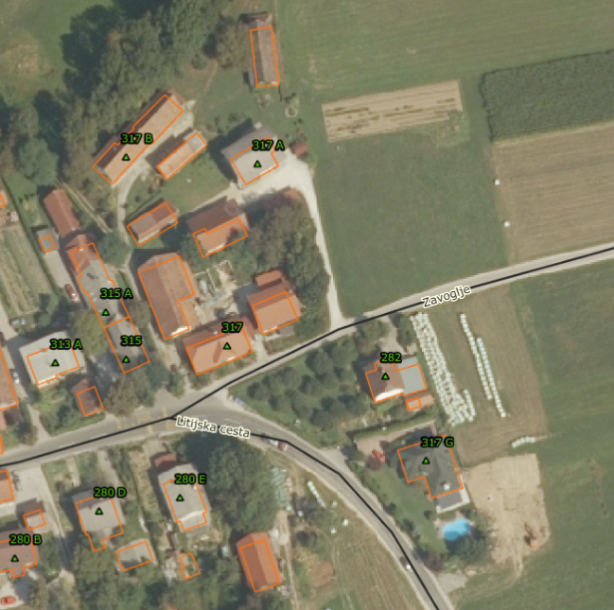

- Vožarski pot (Ul. SRS, št. 2/84)

Stavbo z naslovom Vožarski pot 1 je potrebno preštevilčiti na ulico Gornji trg s katere ima stavba dostop. Stavba ima tudi naslov Gornji trg 44, zato bi se lahko naslov Vožarski pot 1 tudi ukinil, saj se po podatkih CRP-ja in PiRS-a ne uporablja. Potrebno je vzpostaviti kontakt z lastnikom ali se potrebuje dodatni naslov.

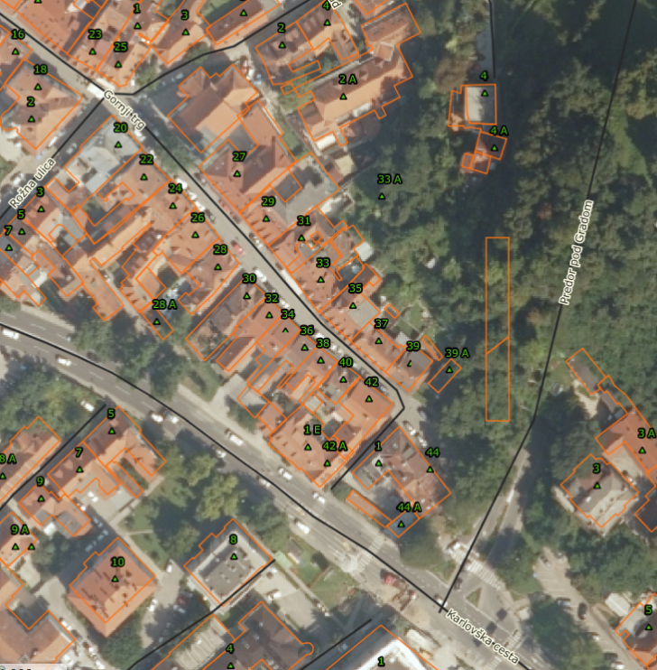

- Kopačeva cesta (Ur.l. RS, št. 60/10)

Preštevilčba obstoječih stavb ni bila izvedena. Na novo imenovano ulico so bile oštevilčene le nove stavbe (vloge za določitev HŠ po sprejetem odloku). Stavbe z naslovom Cesta na Loko 3, 3a, 5, 7a, 7b in 23 ter Mivka 2 in 3 je potrebno preštevilčiti na ulico Kopačeva cesta ali Cesta na Loko s katere imajo stavbe dostop.

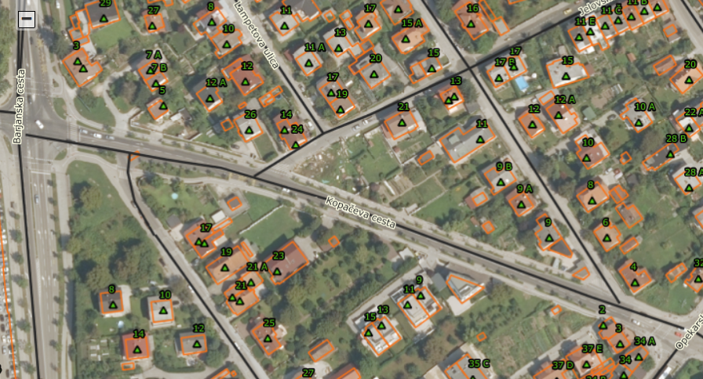

- Lipičeva ulica (Ur.l. RS, št. 10/13)

Ulica Lipičeva ulica je ukinjena. Stavba z naslovom Lipičeva ulica 2 je potrebno preštevilčiti. Stavba ima tudi naslov Vrazov trg 2, zato bi se lahko naslov Lipičeva ulica 2 tudi ukinil. Potrebno je vzpostaviti kontakt z lastnikom ali se potrebuje dodatni naslov (v postopku).

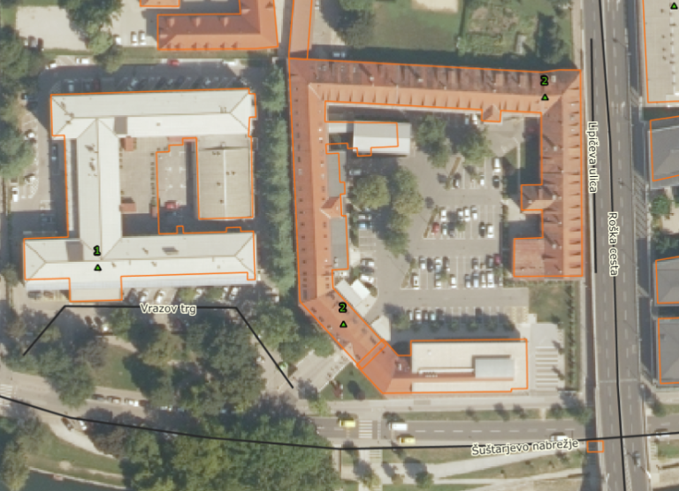

- Studenec (Ur.l. RS. Št. 56/17)

Delno je izveden, delno čaka na odločitev KPNU MOL (v postopku).

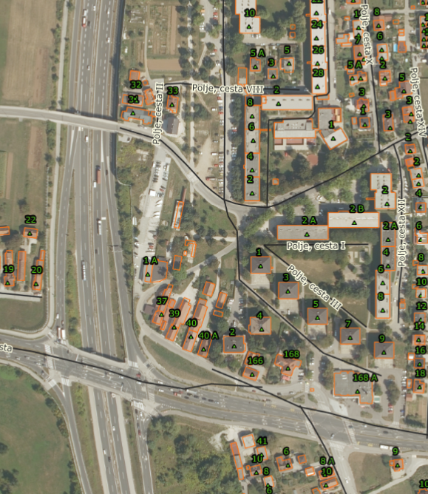

- Ulice v nakupovalnem središču BTC (Ur.l. RS, št. 76/08, 42/09, 44/09, 60/10)

Preštevilčba obstoječih stavb ni bila izvedena. Na novo imenovane ulice so bile oštevilčene le nove stavbe (vloge za določitev HŠ po sprejetem odloku). Preštevilčiti je potrebno okvirno 15 stavb.

Odloki bodo kot eno izmed sprememb povzročili ukinitev naslova Šmartinska cesta 152. Na omenjenem naslovu je na dan 17.9.2019 bilo prijavljenih 236 pravnih oseb (podatek iz PiRS-a). Ker gre za večje število pravnih oseb se geodetska uprava z upravo BTC dogovarja o sestanku (v postopku).

OPOMBI:
Izvedba odlokov se priporoča v dogovoru z BTC-jem, ni pa nujno!
OBVEZNO urejati skupaj s predlogom gradnja nakupovalnega središča »IKEA« (stavbe z naslovom Letališka cesta 3b, 3c in (mogoče tudi) 3d).

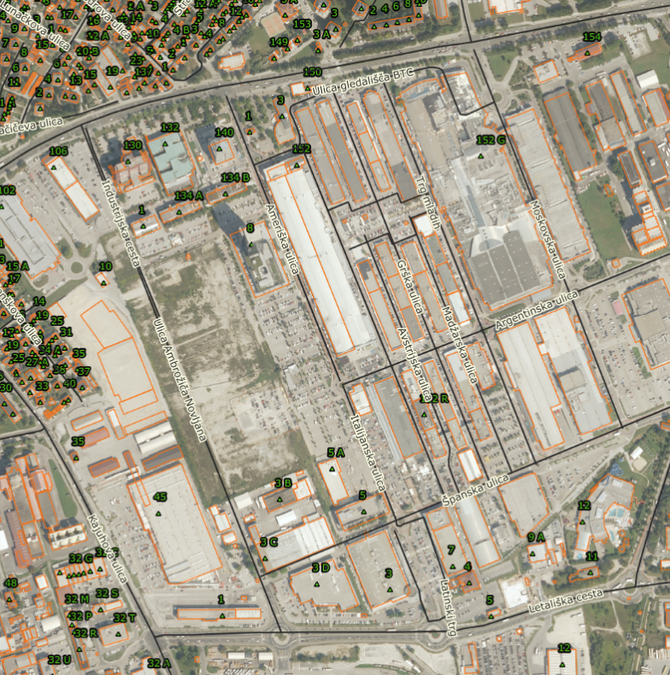

- Podhod Bežigrajska vrata (Ur.l. RS, št. 50/16)

Podhodu je določen naslov Trg Osvobodilne fronte 10. Naslov je potrebno preštevilčiti na ulico Podhod Bežigrajska vrata, vendar ker je bil naslov določen celotnemu podhodu to ni mogoče. Zaradi smiselne oštevilčbe in izvedbe odloka, bi bilo potrebno pogledat v zazidalni načrt (PAZI južni del, če obstaja) in oddati vloge za določitev HŠ (PAZI uporabno dovoljenje) za posamezne poslovne prostore.

OPOMBA: Izvedba odlokov je NUJNA s sodelovanjem MOL-a!

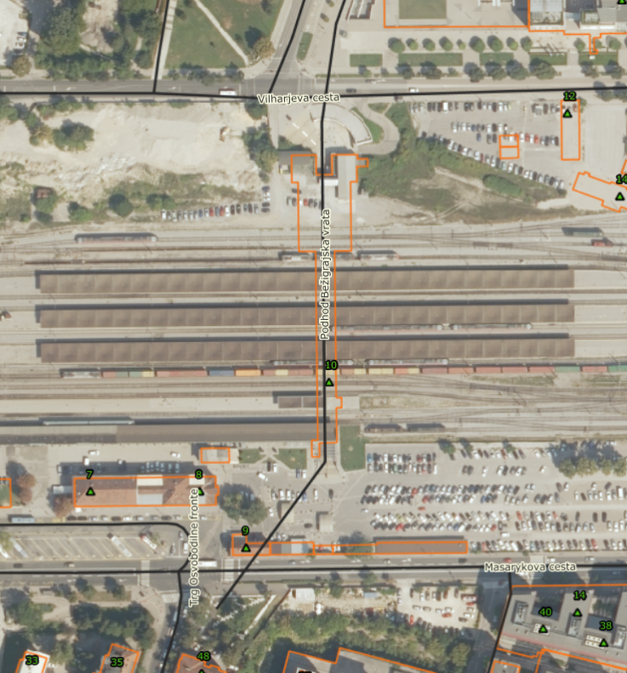

- Ob železnici

Stavbo z naslovom Ob železnici 1 je potrebno preštevilčiti na ulico Partizanska ulica s katere ima stavba dostop. V preteklosti (pred letom 1980) je bila stavbi hišna številka Ob železnici 1 glede na potek ulice nepravilno dodeljena. Dostop do stavbe (brez terenskega ogleda) je med stavbama z naslovom Partizanska ulica 31 in 35. Lastnik je bil o problemu obveščen preko e-pošte ob naročilu nove tablice.

